Werkblad Kwaliteitsbewaking
In het Plan van Aanpak voor het Verhalencafé is een van de hoofdstukken Kwaliteitsbewaking. In dit hoofdstuk wordt er beschreven op welke manier ervoor gezorgd wordt dat de kwaliteit van het project bewaakt wordt. Er is minimaal beschreven hoe de kwaliteit bewaakt gaat worden van:
- Tussentijdse producten
- Opgeleverde stukken van individuele projectleden
- Uitvoering verhalencafé
- Presentatie(s)

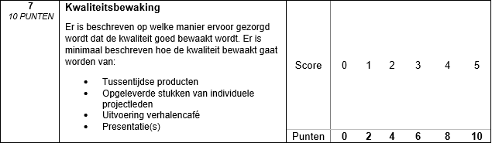
Figuur 1 Beoordelingscriteria Kwaliteitsbewaking
Het bewaken van de kwaliteit van een project wordt gedaan door gebruik te maken van de GOTIK-methode. Hieronder staat de GOTIK-methode uitgelegd:
- G = Geld --> Het budget om het project en de verschillende deelfasen ervan te realiseren
- O = Organisatie Het totaal van personen, bedrijven en entiteiten die aan het project en de deelfasen worden toegewezen.
- T = Tijd De tijd die er voor het project en de verschillende deelfasen wordt vrijgemaakt.
- I = Informatie De informatie die doorheen het project aanwezig is, gaande van het begin tot het eind.
- K = Kwaliteit De kwaliteitseisen die aan het project en de deelfasen worden gesteld.

Bij dit hoofdstuk wordt de GOTIK-methode toegepast op de 4 punten die hierboven genoemd worden. Er wordt dus per tussentijdsproduct, opgeleverde stukken van individuele projectleden, de uiteindelijke uitvoering van het verhalencafé en de presentatie(s) aan de hand van de GOTIK-methode bepaalt waar er bijgeschaafd moet worden of wat anders moet. Dit verwerk je in het verslag!

Voorbeeld:
Het budget voor het gehele Verhalencafé is 500 euro, daarvan wordt er 100 euro besteed aan drinken. Het budget voor het drinken ga je dus controleren op de G van geld, is het haalbaar om voor 100 euro drinken te halen voor iedereen. Moet het bedrag omlaag of nou juist omhoog.

